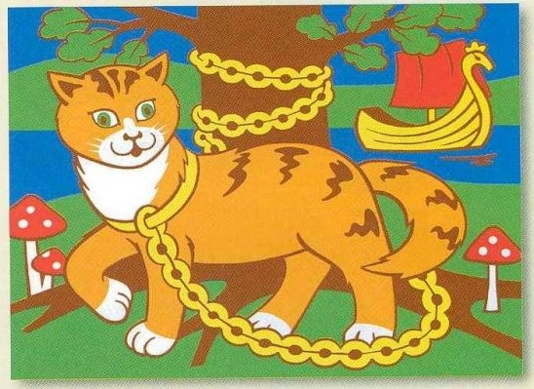

Уважаемые родители!

Приглашаем Вас на День открытых дверей в волшебную страну Лукоморье

в субботу 17 октября в 10.00.

Вас ждет увлекательное путешествие по сказкам А. С. Пушкина,
в результате
которого Вы познакомитесь с успехами своих детей.

Ждем Вас.

